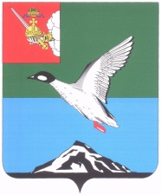

АДМИНИСТРАЦИЯ ЧЕРЕПОВЕЦКОГО МУНИЦИПАЛЬНОГО РАЙОНА

П О С Т А Н О В Л Е Н И Е

от 27.06.2017 № 1971
г. Череповец

О награждении

ПОСТАНОВЛЯЮ:
Наградить Почетным знаком к 90-летию Череповецкого муниципального района «За особые заслуги в развитии Череповецкого муниципального района» за большой личный вклад в развитие Нелазского сельского поселения, благополучие его жителей:
- Баютину Людмилу Николаевну;
- Ваганову Ольгу Сергеевну;
- Варфоломеева Сергея Николаевича;
- Варфоломееву Татьяну Николаевну;
- Елесичева Петра Генриховича;
- Захарову Татьяну Гурьевну;
- Изюмову Людмилу Степановну;
- Лысову Марию Константиновну;
- Морозову Ольгу Павловну;
- Мосина Сергея Александровича;
- Подольскую Раису Павловну;
- Разину Надежду Кузьминичну;
- Сивохина Андрея Владимировича;
- Сумарокову Валентину Ивановну;
- Талалаеву Светлану Юрьевну;
- Цинмана Александра Абрамовича;
- Юшманову Валентину Васильевну.

Глава района Н.В.Виноградов

